Szentendre Rend-trend-je
A következő kiadvánnyal a Szentendrei Rendőrkapitányság munkatársai szeretnék tájékoztatni az érdeklődőket, mivel foglalkoztunk Mi
az elmúlt időszakban, a Dunakanyarban, Budakalásztól, Visegrádig

Bűnmegelőzési előadás a nyugdíjasoknak

Streleczky József r. főtörzsőrmester, Kökény Sándor r. zászlós, valamint Stankóczi Zsolt r. főtörzszászlós, a Szentendrei Rendőrkapitányság körzeti megbízottjai a napokban a Budakalászi Idősek Klub nyugdíjasai részére tartottak előadást.

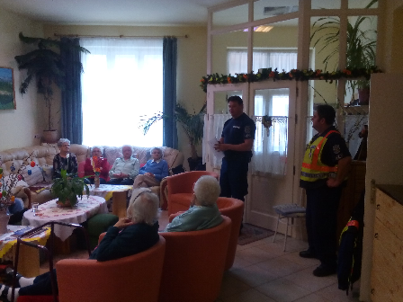

A körzeti megbízottak a főként egyedül élő időseket ellátták azokkal a tanácsokkal, amelyeket a saját biztonságuk érdekében megtehetnek, hogy ne váljanak bűncselekmény áldozatává. Felhívták a szépkorúak figyelmét arra, hogy melyek azok a bűncselekmények, amelyeket főként kortársaik sérelmére követnek el, és mit tehetnek akkor, kihez fordulhatnak azonnal segítségért, ha már megtörtént a baj.

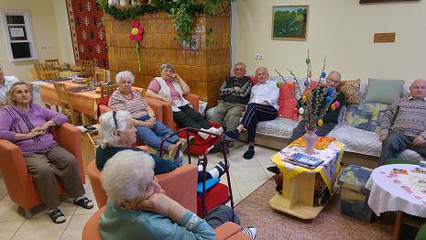

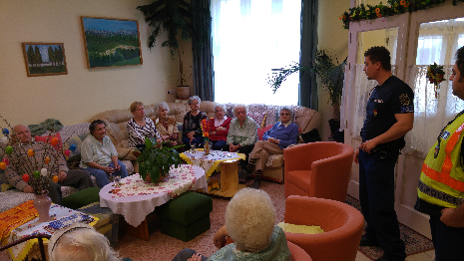

Óvodában jártak a kollegáink

A Szentendrei Rendőrkapitányság Közrendvédelmi-, Közlekedésrendészeti- és Bűnügyi Osztály munkatársai 2016. április 12-én a pilisszentlászlói Vadvirág Napköziotthonos Óvodába látogattak.

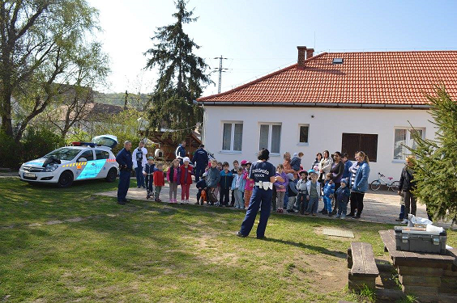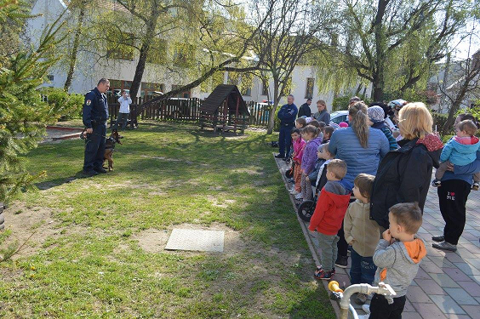

Az ovisok - rendőrségi bemutató keretében - megismerkedhettek a különböző szolgálati ágakkal, a kialakított KRESZ pályán gyakorolhatták a közlekedést, a bűnügyes kolléga segítségével pedig ujjnyomat vételt láthattak. Hatalmas sikert aratott Loki rendőrkutya bemutatója, valamint Nitro tanulókutya jelenléte.
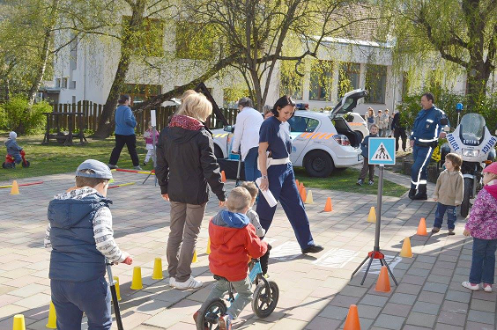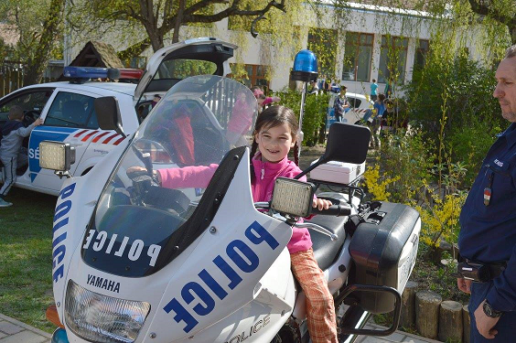

További fényképeket a kis óvodásokról az alábbi linken lehet találni:
www.facebook.com/Szentendre-Város-Baleset-Megelőzési-Bizottsága-293292370805700/?fref=ts

Öt év után rendőrkézen - A szentendrei rendőrök vádemelési javaslattal fejezték be a nyomozást –

A Szentendrei Rendőrkapitányság Vizsgálati Osztálya eljárást folytatott rablás bűntett és erőszakos közösülés bűntett elkövetésének megalapozott gyanúja miatt M. László 48 éves pomázi lakos ellen.

A jelenleg rendelkezésre álló adatok szerint a gyanúsíto9tt 2010. június 28-án az esti órákban belökte egy csobánkai ház bejárati ajtaját és a lakásban rátámadt a 85 éves sértettre, akit a földre lökött. A férfi eközben az idős asszonytól pénzt követelt. M. László átkutatta a lakást és többször fellökte, megfenyegette a sértettet azzal, hogy megöli. Ekkor a néni közölte a gyanúsítottal, hogy a pénz a konyhában van. A 48 éves férfi megragadta a sértett nyakát és kihúzta a konyhába, ahol a megfélemlített asszony átadta neki a követelt készpénzt. Ezután a férfi a sértettet rálökte a kanapéra és szeméremsértő módon fogdosta, simogatta, valamint csókolgatta. A gyanúsított ekkor az utcán fényt látott, ezért a cselekményét abbahagyta és elment a helyszínről.

A bejelentést követően a szentendrei rendőrök megkezdték az adatgyűjtést és a tanúkihallgatást. A végrehajtott nyomozási cselekmények eredményeként öt évvel később azonosították a bűncselekmények elkövetésével megalapozottan gyanúsítható M. Lászlót. A pomázi férfit a nyomozók 2015. szeptember 28-án 13 óra körüli időben lakásban elfogták és a Szentendrei Rendőrkapitányságra előállították, ahol gyanúsítottként hallgatták ki és őrizetbe vették. Az illetékes bíróság két nappal később elrendelte M. László előzetes letartóztatását.

A gyanúsított ellen folytatott eljárást a nyomozóhatóság a napokban befejezte és a keletkezett iratokat vádemelési javaslattal megküldte az illetékes ügyészség részére.

Szentendrei Rendőrkapitányság

